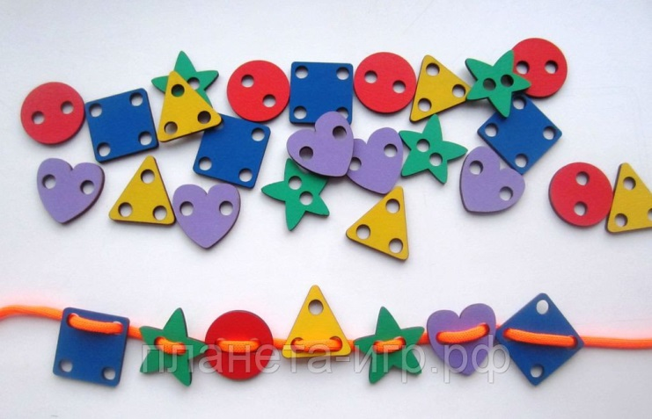
Нетрадиционные игры с пуговицами

1. Поезд из пуговиц.
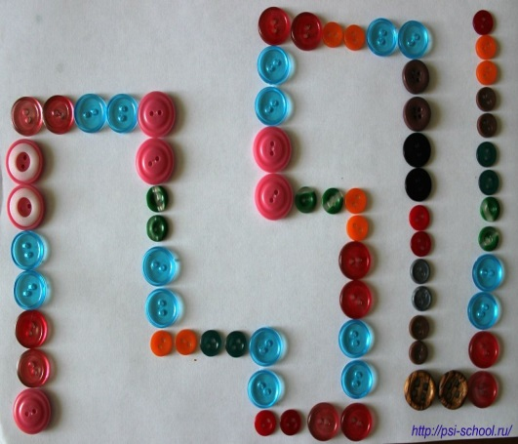
У каждого дома наверняка найдется коробочка с пуговицами, если у вас нет, но она обязательно найдется у бабушек. Выбираем из них пуговицы одинакового размера и выкладываем из них дорожку. Каждая пуговица в этой дорожке - это вагончик. Чем больше пуговиц выстроены в дорожке, тем длиннее поезд. Но это не всё, наш поезд может двигаться. Для этого нужно переставлять пуговицы. Берёте одну пуговицу от конца поезда и положите её в начало и так продолжаете двигать поезд. Так у вас получится эффект движения поезда. А можно на большие пуговички - вагончики положить маленькие пуговички, они будут выполнять роль пассажиров в вашем поезде.
2. Мозаика из пуговиц.
Мозаика из пуговиц - развивающая игра для детей. Все что Вам нужно - это сохранить и распечатать эти красочные картинки для детей и подобрать пуговицы. Ребенок должен в свободные кружочки положить пуговицы по цветам.
3. Сортируем пуговицы.
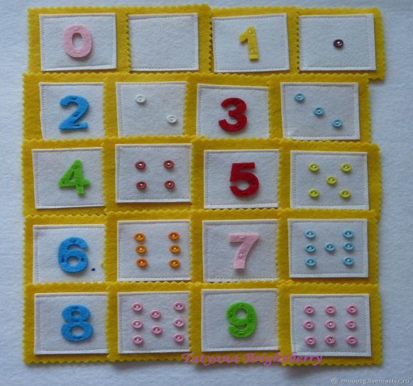
Высыпьте перед ребенком пуговицы, перебирайте их вместе с ним и не забывайте рассказывать ему про цвет, фактуру, размер пуговиц. Посчитайте вместе с малышом количество дырочек. Исходя из этого, сортируем пуговицы по цвету, размеру, количеству отверстий, ищите одинаковые. Можно сделать копилку для пуговиц из коробочки, сделав в ней плоское отверстие, пусть малыш складывает в нее пуговицы.
4. Сенсорные карточки для счета.
К кусочкам плотной ткани или картона пришейте пуговицы. На первый - одну, на второй - две, на третий - три и т.д. Ребенок при этом будет сопоставлять цифры и количество. Также эти карточки у Вас получатся фактурными и будут развивать сенсорику малыша.
5. Складывайте пуговицы рядками по размеру: большие к большим, маленькие к маленьким. Получатся своеобразные «паровозики» с разными вагончиками.
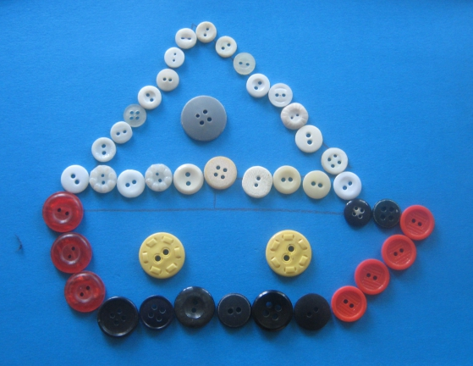
6. Пробуйте сложить из пуговиц стопочки– такое занятие потребует от малыша особенного внимания и аккуратности, чтобы не конструкция не обрушилась.
7. Картинки из пуговиц.
Из пуговиц можно выкладывать картинки: машинки, человечков, цветочки и т.д. ( для удобства можно пуговицы приклеивать на двусторонний скотч).
8. Домики.
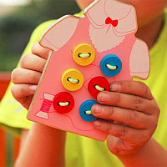
Нарисуйте на листе или выложите из счетных палочек домики. В этих домиках можно поселить пуговицы. В первом - одну, во втором - две и т.д. Можно домики сделать разных цветов и селить в них пуговицы по цветам: в красном-красные, в синем - синие и т. д.
9. Застегивание и расстегивание пуговиц.
Для этой игры можно сделать разные варианты игрушек:
- развивающий коврик или книжка дерево с пришитыми к кроне пуговицами, на которые можно пристегивать яблоки (можн о сделать другие вариации в виде паровозика и вагончиков , елки и игрушек и т.д.) .Эта игра развивает моторику, помогает учить цвета и счет.
- берете кусок материи, к которой пришиваете один конец шнура, а на другом конце шнура закрепляете пуговицу. Игра заключается в нанизывании кусочков ткани на шнурок через пуговицу. - Расстегивание и застегивание пуговиц на одежде.

МБДОУ «Детский сад № 17 «Незнайка»
Учитель-дефектолог Мельникова О.П.
г. Ханты-Мансийск

